Le Regener-Pfotzer Maximum

Dans les années 1930, le physicien allemand Erich Regener (1881-1955) a réalisé d'importants travaux sur la mesure du taux de production d'ionisation en profondeur sous l'eau et dans l'atmosphère. Avec l'un de ses élèves, Georg Pfotzer, il découvre l'altitude à laquelle la production d'ionisation dans l'atmosphère atteint un maximum, appelé le maximum de Regener Pfotzer. Regener a été l'un des premiers à estimer la densité d'énergie des rayons cosmiques.

Lors du vol, le ballon traverse quelque chose appelé le Regener-Pfotzer Maximum, une couche de rayonnement maximal à environ 20 km au-dessus de la surface de la Terre. Ce graphique de rayonnement en fonction du temps pris lors d'un vol en ballon en juillet 2015 illustre le pic :
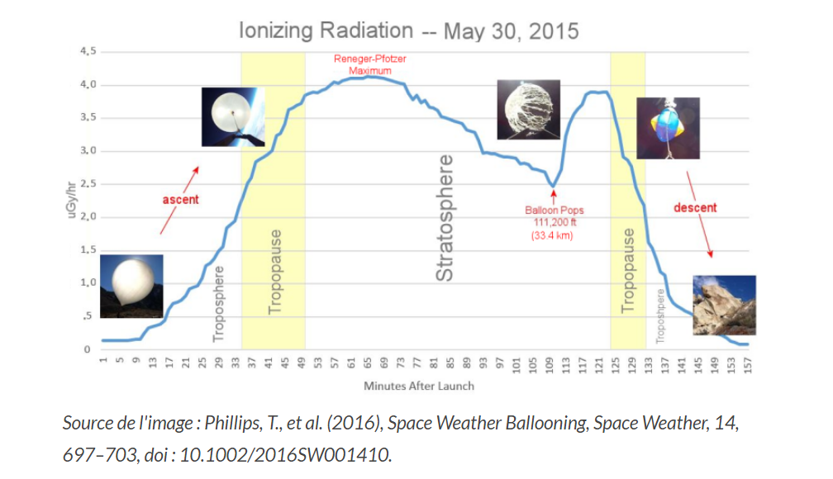
Quel est ce pic ? Pour le comprendre, commençons par l'espace lointain. Les rayons cosmiques sont essentiellement des débris subatomiques d'étoiles mourantes, accélérés à une vitesse proche de la lumière par des explosions de supernova. Ils voyagent à travers l'espace et s'approchent de la Terre dans toutes les directions, parsemant notre planète 24h/24 et 7j/7.
Lorsque les rayons cosmiques s'écrasent dans l'atmosphère terrestre, ils produisent un jet de particules secondaires et de photons qui est le plus intense à l'entrée de la stratosphère. Les physiciens Eric Regener et Georg Pfotzer ont découvert le maximum en utilisant des ballons dans les années 1930 et c'est ce que nous allons mesurer aujourd'hui.

